# 《Java编程基础》上机指导书

## 实验报告注意事项

1. 实验报告按要求装订好，**本页打印**。实验题目页为封皮，后面的实验内容可以写到正式实验报告纸、打印或者作业纸上，但必须规范。
2. 报告的内容主要为完成的程序(关键代码)。
3. 实验成绩包括：上机检查（60%）+实验报告（40%）。
4. 上机、实验报告的完成情况会作为平时成绩，在总成绩100分中占20分。
5. 如有抄袭，被炒和抄袭者本次实验都为0分。

实验一 JDK安装、配置及Java程序的编译、运行

实验日期： 2017 年 3 月 3 日 班级： 软件工程1501

学号（后四位）：_____0314_____ 姓名：___马亚卿_______成绩：

1. 实验目的

1 熟悉JDK的安装、配置。

2 学会如何编辑、编译、运行Java程序。

1. 实验内容

完成如下任务或编写能够满足如下条件的程序（**3、4、5中任选两题**）：

我选做了3/5题。

1 安装JDK，并设置编译、运行Java程序需要的环境。

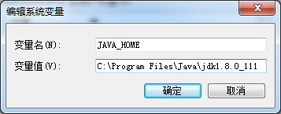

配置变量 JAVA_HOME

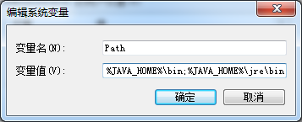

配置变量 Path

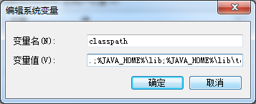

配置变量classpath

2 编写一个简单的程序，输出自己的班级、学号和姓名。

代码:

public class PrintMyself{

public static void main(String[]args){

System.out.println("班级:软件工程1501班,学号:201516920314,姓名:马亚卿");

}

}

3 计算一个整数各位数字之和。

代码:

import java.util.*;

public class SumOfNumbers{

static int sumOfNumbers(int n){

int sum = 0;

while(n>0){

sum += n%10;

n /= 10;

}

return sum;

}

public static void main(String [] args){

Scanner input = new Scanner(System.in);

int a = 0;

while(true)

{

try{

System.out.println("请输入需要计算的整数：");

a = input.nextInt();

break;

}

catch(InputMismatchException e){

input.nextLine();

System.out.println("输入错误，请重新输入：");

}

}

int sum = sumOfNumbers(a);

System.out.println("的各位数字之和是："+sum);

}

}

4 编程求解234是否是一个水仙花数。所谓“水仙花数”是指一个3位数，其各位数字立方和等于该数。

代码：

public class shui{

public static void main(String []args){

int n = 234;

int i = n % 10;

int j = n / 10 %10;

int k = n / 100;

System.out.println(i*i*i+j*j*j+k*k*k == n);

}

}

5 求数组的和、平均值。

代码：

public class ArrTest{

static double sum(double []arr){

double sum = 0.0;

for(double i:arr)

sum+=i;

return sum;

}

static double average(double []arr){

double sum = 0.0;

sum = sum(arr);

return sum / arr.length;

}

public static void main(String []args){

double []arr = {1,2,3,5,8};

System.out.println("数组的和是" + sum(arr)+";数组的平均值是" + average(arr));

}

}

1. 在本次实验中的问题和解决方法

问题1.java环境变量的设置,

解决办法：通过百度和尝试，解决了问题。

问题2.使用notepad进行编码的时候，感觉没有任何问题，编译也没有问题，但是输出的时候总是出现乱码。

解决办法：通过回忆老师上课所讲的内容，发现是因为编码的问题，讲编码改成ANSI编码后，问题解决了。

1. IV心得体会

这是第一次java上机实验，由于我以前并没有写过Java代码，因此比较陌生。在配置环境变量的时候，由于不熟练还需要进行查资料。还有就是编码的语法问题，以前使用集成开发环境从来没有考虑过编码语法的问题，而这次让我认识到了细心的重要性。

我由于长时间没有写过代码，手变的很生，对java的语法也不是很了解，甚至直接将C++的习惯带到了java中。

以后要多多练习Java编程，争取不犯低级错误或相同的错误只犯一次。